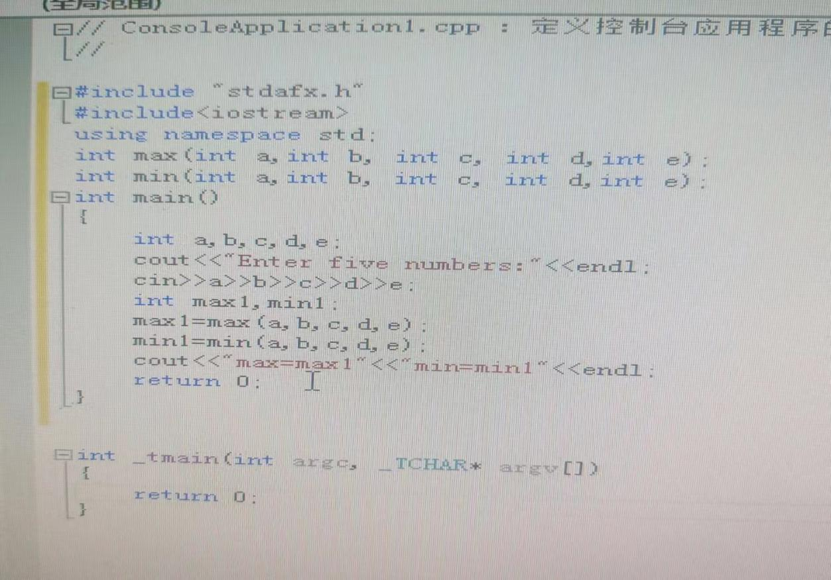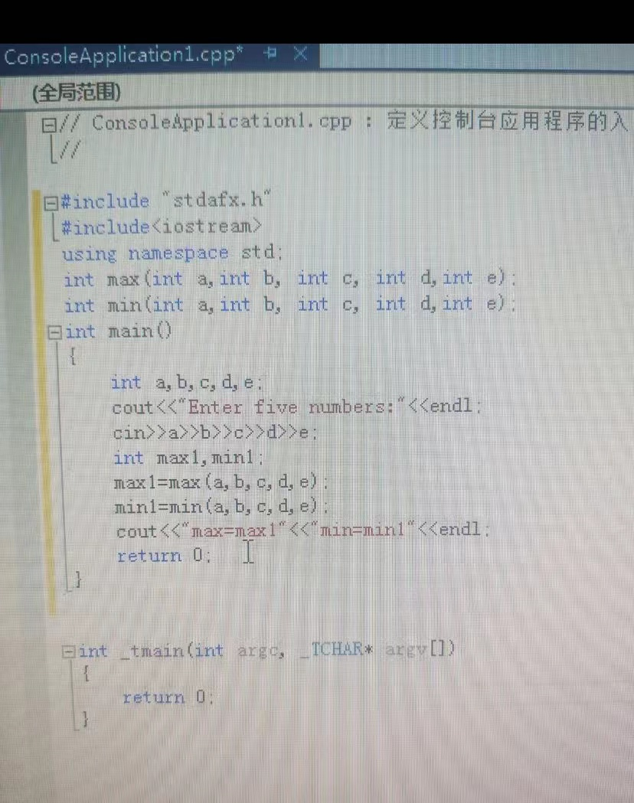

第一次上机（十月二十二日）

自本次学习当中，心得：第一次上机是对输入cout和输出cin以及一些基本语句的应用（注意endl结尾是必不可缺少的）。<<的运用也十分关键，第一次实验主要还是运用的和c语言相似的结构，用const代替了#define以此消除#define的危险性。

第二次上机（十月二十九日）